Rencontre de 2 artistes-voyageurs avec une soirée privée à l'atelier-show-room KHARA TUKI, sur les thèmes de l’ambivalence et la révélation
Rendez-vous le Jeudi 12 décembre 2013 de 18h à 21h au Show-Room Khara Tuki (2, passage du Grand Cerf, 75 002 Paris), pour une soirée de découvertes aux côtés des 2 artistes, d’amateurs d’art, de journalistes et de blogueurs...
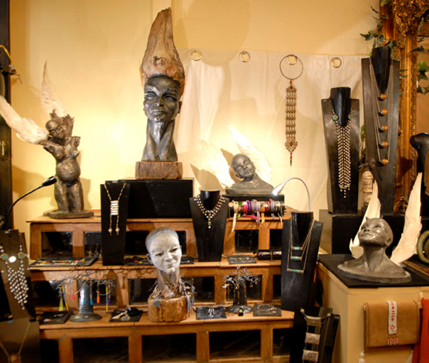

Les œuvres
D’un côté, les sculptures de Bénédicte BABILIO qui frappent notre égo, et de l’autre, les parures de Fanny ROUX de BADILHAC qui le flattent.
Entre les deux, des sources d’inspiration communes qui mènent chacune à des émotions vives et intimes.
Et, de l’émotion, le voyage commence …
Les sculptures, invitent à une introspection qui vogue sur des références à la fois personnelles et collectives, que l’artiste fait vibrer sur la corde de l’ambivalence et des contradictions.
Les parures quant à elles, vont chercher à exulter le regard et exalter l’allure, la personnalité de celles et ceux qui se les approprient.
Mais, dans tous les cas, c’est une histoire de résonance entre l’égo et l’alter égo… entre le visible et l’invisible, un voyage entre les deux ?
Bénédicte BABILIO et Fanny ROUX de BADILHAC vous invitent jusqu’au 30 décembre 2013 à une virée, oscillant entre for intérieur et sensations venues d’ailleurs.

Bénédicte Babilio
Formée à l’Ecole des Beaux-Arts de Poitiers, Babilio partage depuis 1993 son temps entre la sculpture dans son atelier Poitevin et les voyages dont elle revient chargée d’images et de matériaux. Parmi le plâtre, le papier ou la résine, la céramique obtient les faveurs de l’artiste qui la modèle, patine, détourne et incruste des souvenirs imaginaires et réels de ses voyages.
Proche de la pensée Symboliste et Expressionniste d’hier, elle évoque à travers ses œuvres la confrontation des sentiments, les paradoxes constitutifs de l’homme…
Pour J. Simpson, galeriste à Tours,
« L’artiste nous invite à partager un monde de chimères et de portraits puisés aux confins de l’imaginaire et ancrés dans notre réalité profonde. Fondé sur des pièces uniques, son travail s’inspire des mythes antiques et des résonances de ses voyages. »
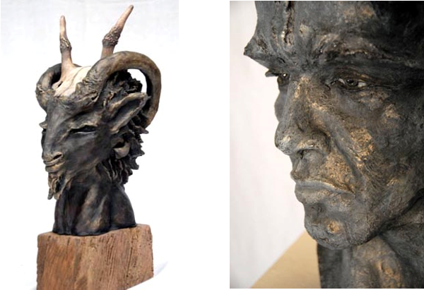

Fanny Roux de Badilhac
Ancienne élève des Beaux-Arts de Rueil Malmaison, créatrice de parures depuis 2009, elle s‘inspire des peuples du monde, des ornements chamaniques aux allures « haute couture ». Elle se définit comme un artisan créateur et façonne ses parures dans une vision contemporaine bien à elle. Conservatrice dans l’âme, Fanny Roux de Badilhac affectionne les traditions d’orfèvrerie ancienne et redonne vie à des objets chargés d’histoire, mélange les couleurs, les matières et mixe les sources d’inspiration. Il en ressort un sentiment attirant de nouveauté, les parures sont visuellement fortes et prennent tout leur sens lorsqu’elles sont portées.
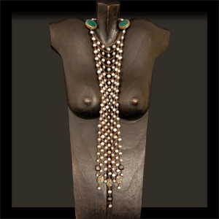
« Elles ont pour nom Paco Bola-Tie, Gong noir, Astarté, Ophir, Marbuk, Elissar, LimaKlimt ou Hator… Elles semblent comme dérobées pour un jour ou une nuit dans un musée birman, ou bengali, à la cour d’Autriche ou au fond d’un vaisseau phénicien… Elles viennent des mémoires d’Angkor, des mythologies grecques ou égyptiennes … et pourtant elles sont intemporelles.
Nos chemises partent alors pour Samarkand, nos caracos accostent Zanzibar, nos petites vestes noires voyagent enfin sans bagage…»
Des pièces uniques et bijoux sur-mesure sont proposés par la créatrice qui aime particulièrement travailler sur des créations personnalisées.

Deux univers, une rencontre, un voyage émotionnel
L’exposition Ambivalences et Révélations, c’est la rencontre de deux univers qui cheminent vers l’exaltation des sens. L’un par le biais des émotions enfouies et cachées, l’autre par le biais des émotions visuelles, poussées par la recherche de l’esthétique.

Contact presse
Fanny Roux de Badilhac - Mail : frb@khara-tuki.com - Tel. 06 85 38 13 86

Informations pratiques
- Site web : www.khara-tuki.com
- Facebook : www.facebook.com/pages/Khara-Tuki/155041534549679?fref=ts
- Vente en ligne d’une collection de bijoux minimalistes sur Amazon : http://www.amazon.fr/s/ref=sr_nr_seeall_14?rh=k%3AKhara+Tuki%2Ci%3Ajewelry&keywords=Khara+Tuki&ie=UTF8&qid=1381916060

Atelier Show-room Khara Tuki :

2 Passage du Grand Cerf - 75002 Paris - Lundi : 15 h - 19 h / Mardi au samedi : 11 h - 19 h 30

